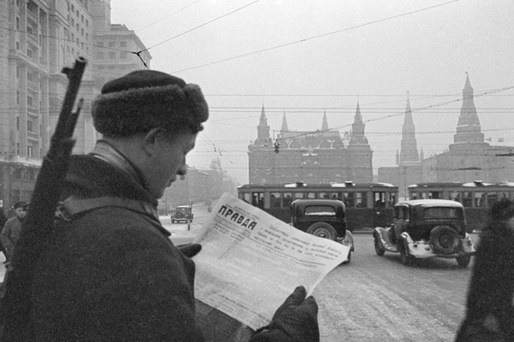**Музейный урок**

**«О чем писала газета «Вечерняя Москва осенью 1941 года»**

**Технологическая карта урока**

|  |  |
| --- | --- |
| **Автор** | Семшова Галина Владимировна |
| **ОО** | Гимназия №1619 имени М.И. Цветаевой |
| Тема | «О чем писала газета «Вечерняя Москва» осенью 1941 года» |
| **Целевая аудитория** | Учащиеся 10 классов |
| **Тип урока** | Комбинированный |
| **Цели урока** | **Образовательная:** получение учащимися новых знаний о Московской битве в ходе Великой Отечественной войны, отраженной на страницах газеты «Вечерняя Москва» за 1941 год;  познакомить ребят с общей структурой газет, с размещением публикуемых в них материалов, перечислить рубрики, имеющиеся в газетах, с которыми им предстоит работать.  **Развивающие**: способствовать активизации когнитивных процессов (памяти, внимания, мышления); совершенствовать монологическую речь учащихся; формировать навыки самостоятельной исследовательской работы с текстом, лексической работы, работы в группах; развивать творческие способности учащихся  **Воспитательная:** способствовать воспитанию патриотизма и любви к родной истории |
| **Планируемые предметные результаты** | Приобретение новых знаний по истории Московской битвы через знакомство с текстами газеты «Вечерняя Москва» выпуска 1941 года |
| **Формируемые УУД** | **познавательные УУД**: поиск и выделение необходимой информации, осознанное и произвольное построение речевого высказывания в устной форме, свободная ориентация и восприятие текста произведения, смысловое чтение;  **личностные УУД**: нравственно-этическая ориентация; осознание, исследование и принятие жизненных ценностей; создать условия для формирования патриотизма у школьников, гордости за Победу, эмпатии к участникам военных событий, слушать и понимать других.  **регулятивные УУД**: целеполагание, планирование, выделение и осознание обучающимися того, что уже усвоено и что еще нужно усвоить; способность к самооценке действий, поступков;  **коммуникативные УУД**: планирование учебного сотрудничества с учителем и сверстниками, соблюдение правил речевого поведения, умение высказывать и обосновывать свою точку зрения. |
| **Межпредметные связи** | история, обществознание, краеведение, литература |
| **Оборудование** | Урок проходит в помещении школьного музея   * военные экспонаты школьного музея «Боевой славы 25 танкового корпуса», * газета «Вечерняя Москва» за октябрь-ноябрь 1941 года, * фото, аудио видеоматериалы, телевизор, ноутбук. |
| **Актуальность выбранной**  C:\Users\Vladislav\Desktop\post-10223-1296512913,2693_thumb.jpg**темы** | Каждый гражданин, уважающий свою страну, должен знать хотя бы самые важные моменты ее истории. Россия – великое государство, в котором живет великий народ. Она участвовала в большом количестве войн, во многих из них одерживала победу. Самой страшной и кровопролитной до сих пор считается Великая отечественная война, и особенное место в ней занимает Московская битва. Она характеризуется сложностью, напряженностью и большим размахом боевых действий  Именно здесь, на подступах к столице, хваленая гитлеровская армия, в течение 2-х лет легким маршем прошедшая многие европейские страны, потерпела первое серьезное поражение. В сражениях под Москвой был окончательно похоронен гитлеровский план «блицкрига», перед всем миром была развенчана фальшивая легенда о непобедимости «гитлеровской» армии.  Почти 2 миллиона советских солдат погибли, доблестно защищая столицу нашей Родины. Наши войска проявили огромное мужество, самоотверженность и героизм. После ряда серьезных неудач Московская битва подняла патриотический дух советских людей, заставив их поверить в победу над германскими войсками.  Именно под Москвой занялась заря нашей будущей Победы над германским фашизмом.  Перед педагогами образовательных учреждений стоит задача создания условий для формирования чувства гордости за свою Родину, чувства благодарности к тем, кто смог отстоять независимость Отечества. Большая роль в решении этой задачи отводится школьным музеям. |
| **Главная цель музейного уро**ка | Приобретение новых знаний по истории Московской битвы через знакомство с текстом газеты «Вечерняя Москва» выпуска 1941 года  При проведении музейного урока используется фото, аудио, видеоматериалы, которые закрепляют и углубляют знания учащихся, полученных на учебных и внеклассных мероприятиях. Музейная среда способствует всестороннему развитию познавательных интересов учащихся, знакомство с незнакомыми ранее предметами побуждает к самостоятельным поискам информации.  Музейный урок разработан по технологии системно-деятельностного подхода, при необходимости он может быть переориентирован на необходимый возраст школьников – его участников. |
| План-конспект музейного урока «О чем писала газета «Вечерняя Москва осенью 1941 года» - посвящен 75-летию разгрома немецко-фашистских войск под Москвой. Это событие очень значимо для народа Российской Федерации, так как более всего трудностей и лишений выпало на его долю. | |